## 生产管理系统使用手册

**五大功能模块**

1. **系统维护（需管理员权限登陆）**

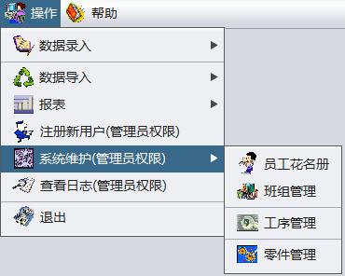

* **添加班组：**

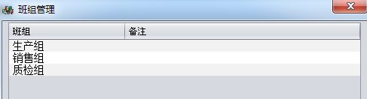

班组的**增删改**操作

* **添加员工：**

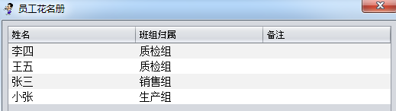

员工的**增删改**操作

（添加新员工时点击班组归属一栏会弹出自动下拉框，供选择已经添加的班组）

* **添加工序：**

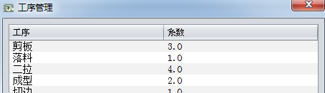

工序的**增删改**操作

* **添加零件：**



零件的**增删改**操作

（添加新零件时点击工序一栏会自动跳出工序选择框，可以为该新零件添加已经添加进系统的工序）

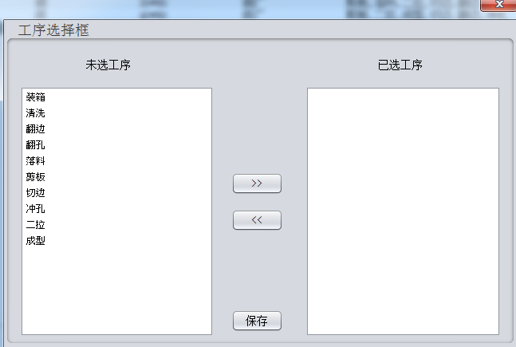

1. **注册系统新用户（需管理员权限登陆）**

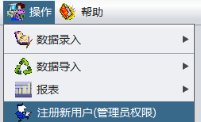

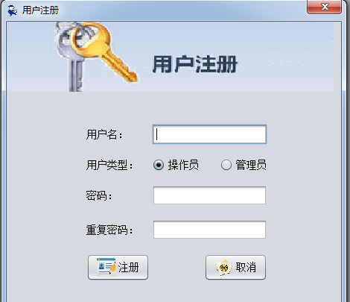

1. **查看日志**

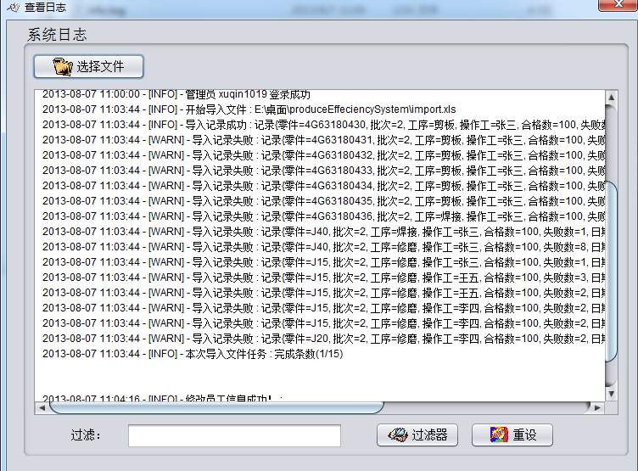

系统自动记录所有人员登录信息以及人员操作信息，并且支持检索过滤功能

1. **数据录入功能**

* **数据的逐条手工录入**

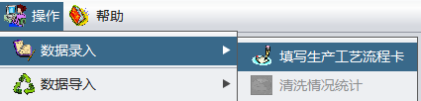

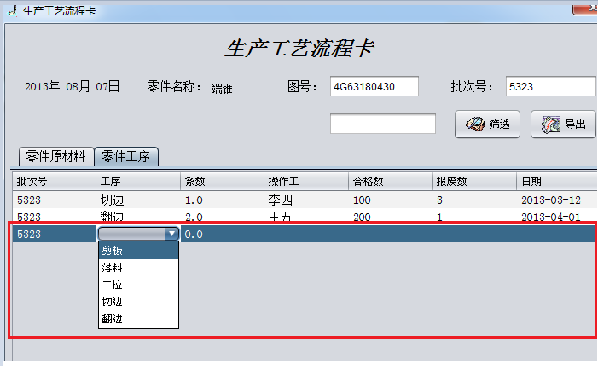

其中输入图号，批次号时都会有自动下拉提示功能

添加记录时零件对应的工序，操作工都会弹出下拉框供选择，点击日期一列也会弹出日期选择器供日期选择

支持生产记录表格的筛选和导出

* **数据批量从excel文件中导入**

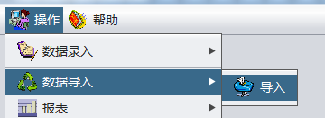

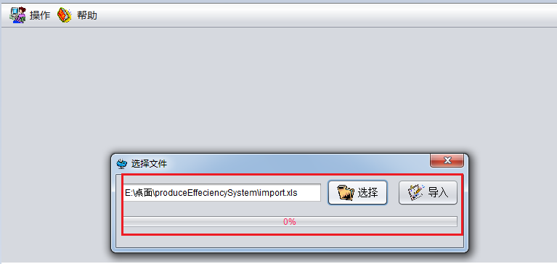

选择导入的excel文件需遵循以下格式

**（注：导入记录的图号，工序，操作工必须提前录入系统，否则系统将忽略该条数据，无法导入）**

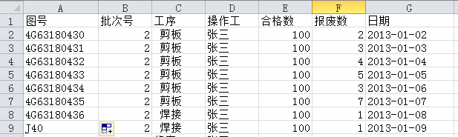

1. **报表功能**

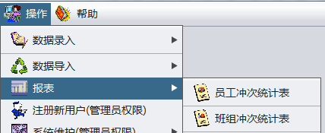

* **员工冲次统计**

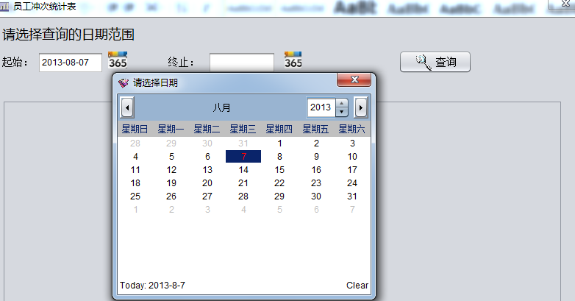

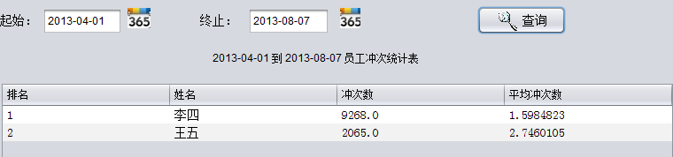

点击日历按钮选择统计的日期范围

支持报表excel和pdf两种文件格式的导出

* **班组冲次统计(与员工冲次统计类似)**